Міністерство освіти і науки України
Національний університет «Львівська політехніка»
Кафедра систем штучного інтелекту


Звіт
про виконання лабораторних та практичних робіт блоку № 3
На тему: «Цикли. Вкладені Цикли. Завершення виконання циклів. Функції. Рекурсія. Вбудовані функції. Одновимірні масиви.»
з дисципліни: «Основи програмування»
до:
Лабораторної Роботи № 2
Лабораторної Роботи № 3
Практичних Робіт до блоку № 3

Виконав:
Студент групи ШІ-11
Троян Владислав Дмитрович

Львів 2026

Тема роботи:
Цикли. Вкладені Цикли. Завершення виконання циклів. Функції. Рекурсія. Вбудовані функції. Одновимірні масиви.

Мета роботи:
Вивчити основні принципи роботи циклів та вкладених циклів, способи завершення їх виконання, ознайомитися з функціями, рекурсією та вбудованими функціями мови програмування C++, набути практичних навичок роботи з одновимірними масивами, а також навчитися застосовувати ці конструкції для розв’язання практичних задач.

Теоретичні відомості:
- Теоретичні відомості з переліком важливих тем:
- Тема №1: Введення в Цикли та їх Види в С++
- Тема №2: Управління Виконанням Циклів
- Тема №3: Вкладені Цикли
- Тема №4: Одновимірні Масиви
- Тема №5: Алгоритми обробки та робота з одновимірними масивами
- Тема №6: Основи Функцій у С++
- Тема №7: Розширені Можливості Функцій
- Тема №8: Вбудовані Функції в С++

- Індивідуальний план опрацювання теорії:
- Тема №1: Введення в Цикли та їх Види в С++
  - Джерела Інформації:
    - Розгортка до EPIC 3
    - ACode
    - Лекції
  - Що опрацьовано:
    - Цикли do while, while, for.
    - Детальніше розібрався як застосовувати цикли.
    - Як правильно застосовувати цикли, їх обмеження та накладання.
  - Статус: Ознайомлений
  - Початок опрацювання теми: 10.10.2026
  - Звершення опрацювання теми: 10.10.2026
- Тема №2: Управління Виконанням Циклів
  - Джерела Інформації:
    - Розгортка до EPIC 3
    - ACode
    - Лекції
  - Що опрацьовано:
    - Коли застосовувати break, continue
    - Попрактикувався у їх використанні
    - Закріпив вивчене
  - Статус: Ознайомлений
  - Початок опрацювання теми: 11.10.2026
  - Звершення опрацювання теми: 11.10.2026
- Тема №3: Вкладені Цикли
  - Джерела Інформації:
    - Розгортка до EPIC 3
    - ACode
    - Лекції
  - Що опрацьовано:
    - Навіщо вкладені цикли, їх вартість.
    - Практика із вкладеними циклами
    - Закріпив вивчене
  - Статус: Ознайомлений
  - Початок опрацювання теми: 11.10.2026
  - Звершення опрацювання теми: 11.10.2026
- Тема №4: Одновимірні Масиви
  - Джерела Інформації:
  - Що опрацьовано:
  - Статус: Ознайомлений
  - Початок опрацювання теми: 11.10.2026
  - Звершення опрацювання теми: 11.10.2026
- Тема №5: Алгоритми обробки та робота з одновимірними масивами
  - Джерела Інформації:
    - Розгортка до EPIC 3
    - ACode
    - Лекції
  - Що опрацьовано:
    - Навчився працювати з масивами, як задавати правильно їм розмір та окремо значення для кожного елементу масиву.
    - Попрактикувався у роботі з масивами та як їх сортувати.
    - Закріпив теоретичний матеріал та принцип як працюють масиви в С++
  - Статус: Ознайомлений
  - Початок опрацювання теми: 11.10.2026
  - Звершення опрацювання теми: 11.10.2026
- Тема №6: Основи Функцій у С++
  - Джерела Інформації:
    - Розгортка до EPIC 3
    - ACode
    - Лекції
  - Що опрацьовано:
    - Дізнався які бувають функції і для чого їх використовувати
    - Навчився використовувати функції, повертати та задавати значення через них. Ознайомився з типом void і як він працює з функціями. Також закріпив як працювати з рекурсивною функцією.
    - Закріпив вивчене.
  - Статус: Ознайомлений
  - Початок опрацювання теми: 11.10.2026
  - Звершення опрацювання теми: 11.10.2026
- Тема №7: Розширені Можливості Функцій
  - Джерела Інформації:
    - Розгортка до EPIC 3
    - ACode
    - Лекції
  - Що опрацьовано:
    - Що робить static та extern для функції, область в якій зберігаються значення функції.
    - Практика.
    - Закріпив теорію.
  - Статус: Ознайомлений
  - Початок опрацювання теми: 11.10.2026
  - Звершення опрацювання теми: 11.10.2026
- Тема №8: Вбудовані Функції в С++
  - Джерела Інформації:
    - Розгортка до EPIC 3
  - Що опрацьовано:
    - Додатково дізнався про деякі вбудовані функції з бібліотек С++
  - Статус: Ознайомлений
  - Початок опрацювання теми: 11.10.2026
  - Звершення опрацювання теми: 11.10.2026

Виконання роботи:

Опрацювання завдання та вимог до програм та середовища:
Завдання №1 Theory Education Activities
- Матеріал вивчено.
Завдання №2 Requirements management (understand tasks) and design activities
- Із завданнями ознайомився.
Завдання №3 Lab# programming: Lab 2
- Варіант: 5
- Деталі завдання:
Отримання навичок у виборі й використанні операторів С; знайомство з
ітераційними процесами.
Завдання №4 Lab# programming: Lab 3
- Варіант 3
- Деталі завдання:
Практика в організації ітераційних і арифметичних циклів.
Завдання №5 Practice# programming: Class Practice Task
- Деталі завдання:
Ви пишете програму обліку особистих витрат. Користувач задає бюджет на місяць і вводить суму витрат за кожен день.
Далі програма аналізує ці дані через меню: показує статистику, знаходить найдорожчі дні й перевіряє, чи вистачає бюджету.
Дні без покупок теж бувають. У різних обчисленнях вони враховуються по-різному.
Обмеження: сторонні бібліотеки використовувати заборонено.
Завдання №6 Practice# programming: Self Practice Task
- Завдання 1 “Марічка та печиво”
Деталі завдання:
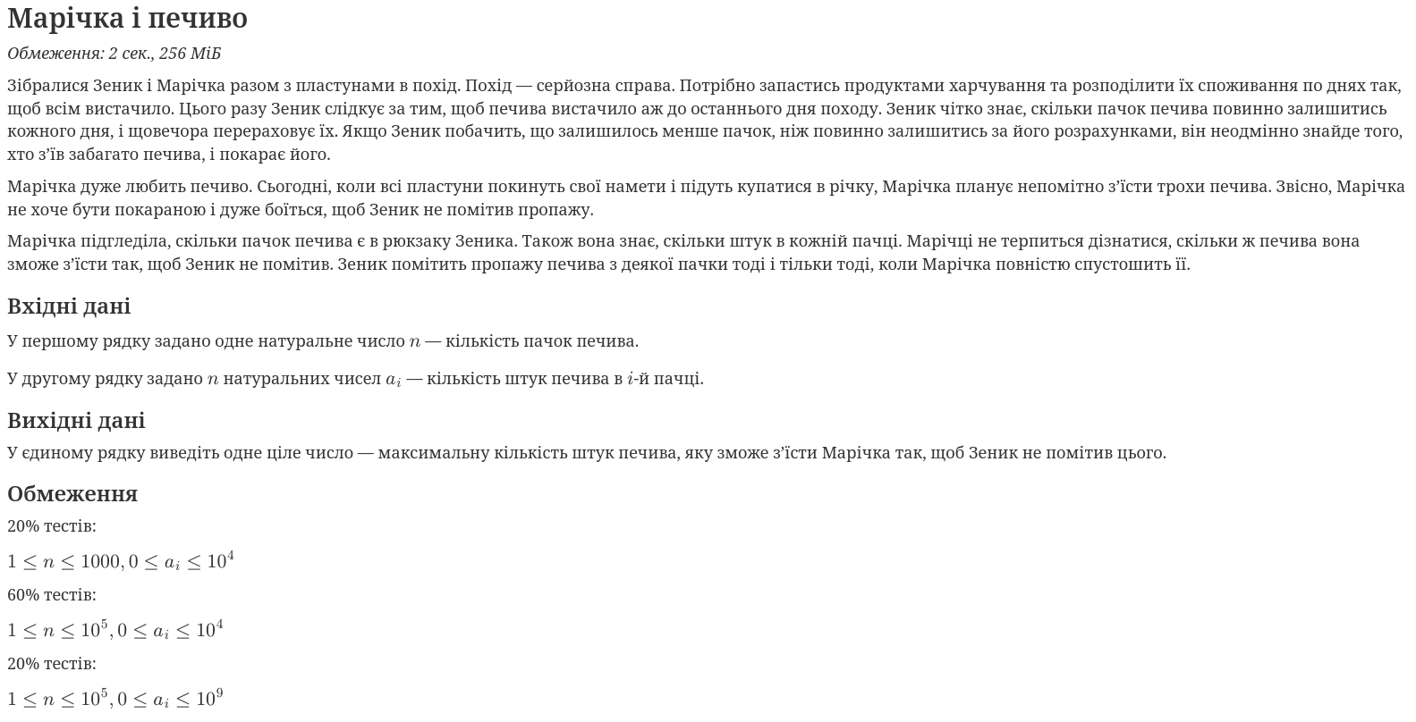
Рис. 1 Practice# programming: Self Practice Task 1
- Завдання 2 “Дуби та Берези”
Деталі завдання:
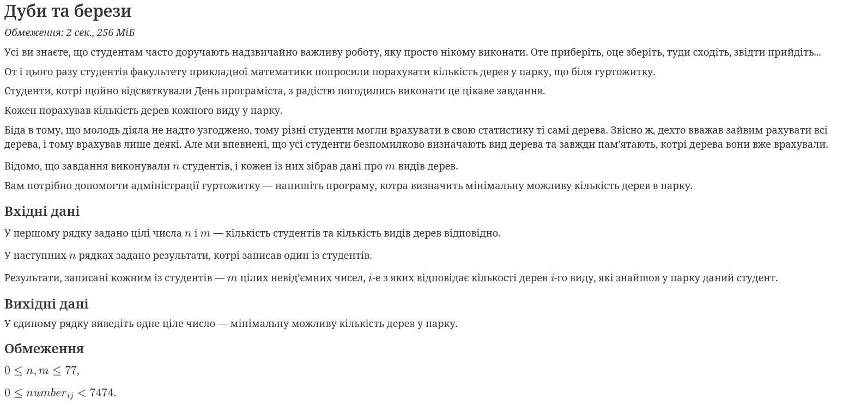
Рис. 2 Practice# programming: Self Practice Task 2
- Завдання 3 “Хелловін”

Деталі завдання:
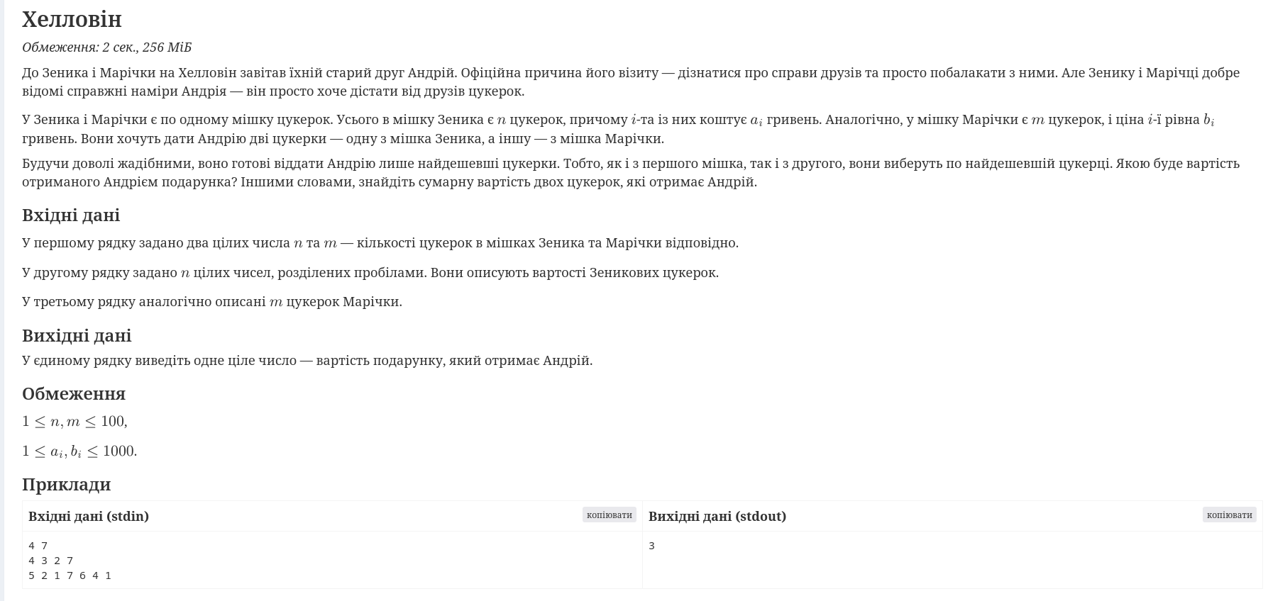
Рис. 3 Practice# programming: Self Practice Task 3
Завдання №7 Result Documentation Report and Outcomes Placement Activities
- Створення звіту
Завдання №8 Results Evaluation and Release
- Оцінка від учасників команди і захист

Дизайн та планована оцінка часу виконання завдань:
Програма №1 Lab# programming: Lab 2
- Час виконання 30хв

Програма №2 Lab# programming: Lab 3
- Час виконання 50хв
Програма №3 Practice# programming: Class Practice Task
- Блок-схема:
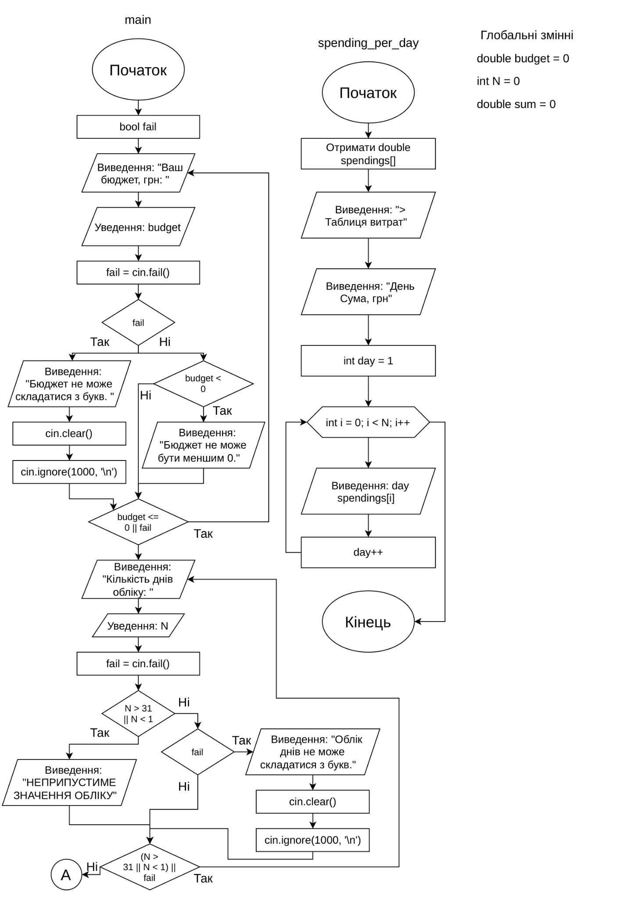
Рис. 4 Блок-схема до Practice# programming: Class Practice Task

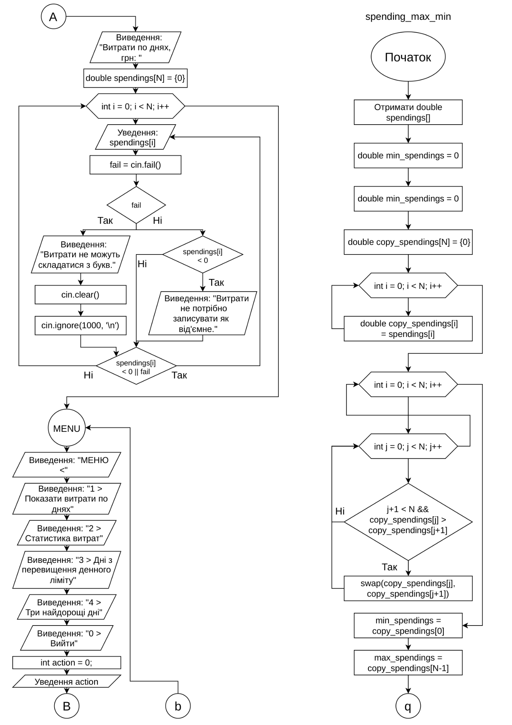
Рис. 5 Блок-схема до Practice# programming: Class Practice Task

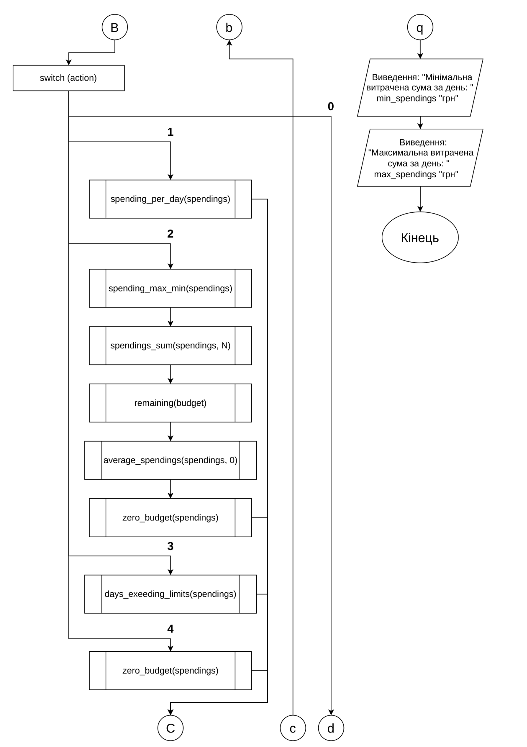
Рис. 6 Блок-схема до Practice# programming: Class Practice Task

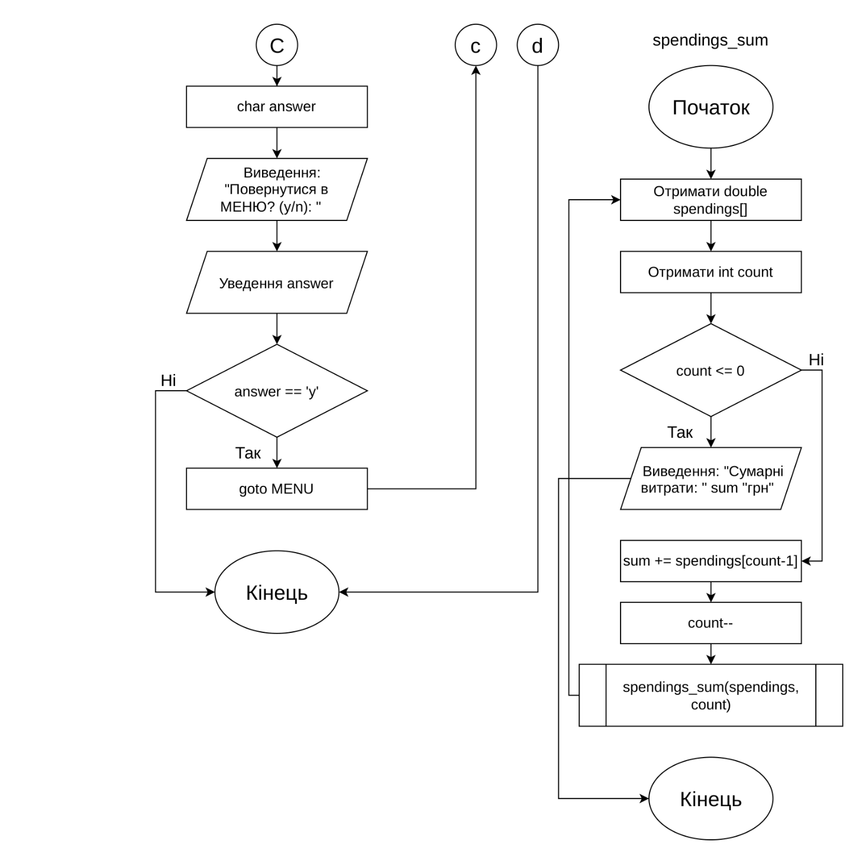
Рис. 7 Блок-схема до Practice# programming: Class Practice Task

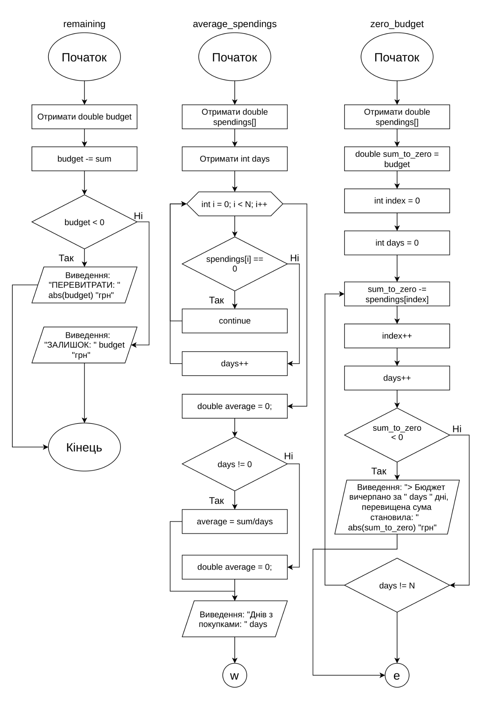
Рис. 8 Блок-схема до Practice# programming: Class Practice Task

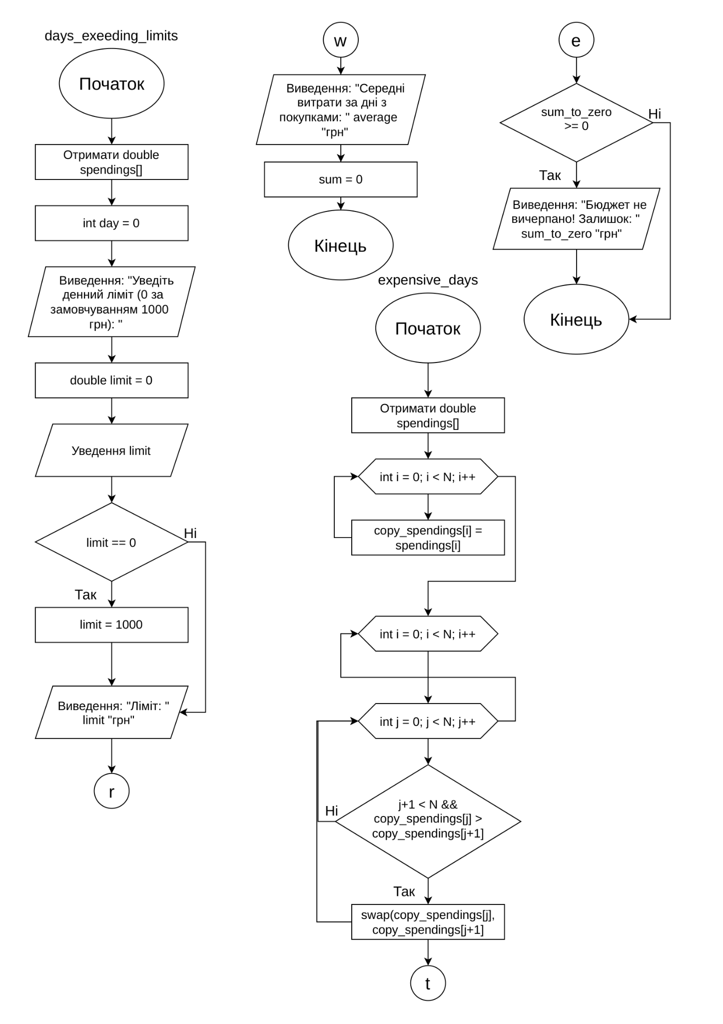
Рис. 9 Блок-схема до Practice# programming: Class Practice Task

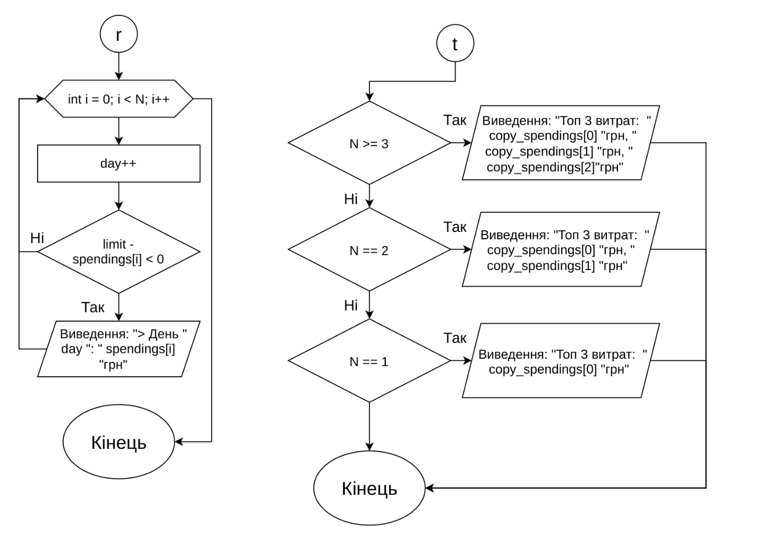
Рис. 10 Блок-схема до Practice# programming: Class Practice Task
- Час виконання 3 год
Програма №4 Practice# programming: Self Practice Task 1
- Час виконання 30хв
Програма №5 Practice# programming: Self Practice Task 2
- Час виконання 30хв

Конфігурація середовища до виконання завдань:

Нічого не встановлював

Код програм з посиланням на зовнішні ресурси:
Програма №1 Lab# programming: Lab 2
Код програми:
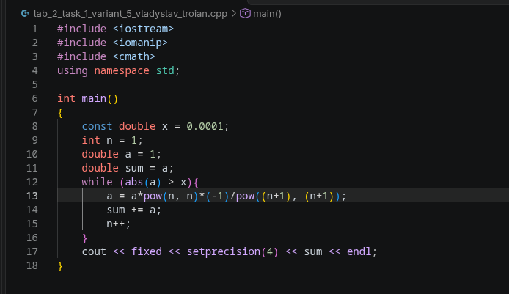
Рис. 11 Lab# programming: Lab 2
https://github.com/artificial-intelligence-department/ai_programming_playground_2026/pull/406/changes#diff-5bfdd138d6cf69e6b7eed8a5ce8446383a65321e49064fb86fb7fea607aa60c4

Програма №2 Lab# programming: Lab 3
Код програми
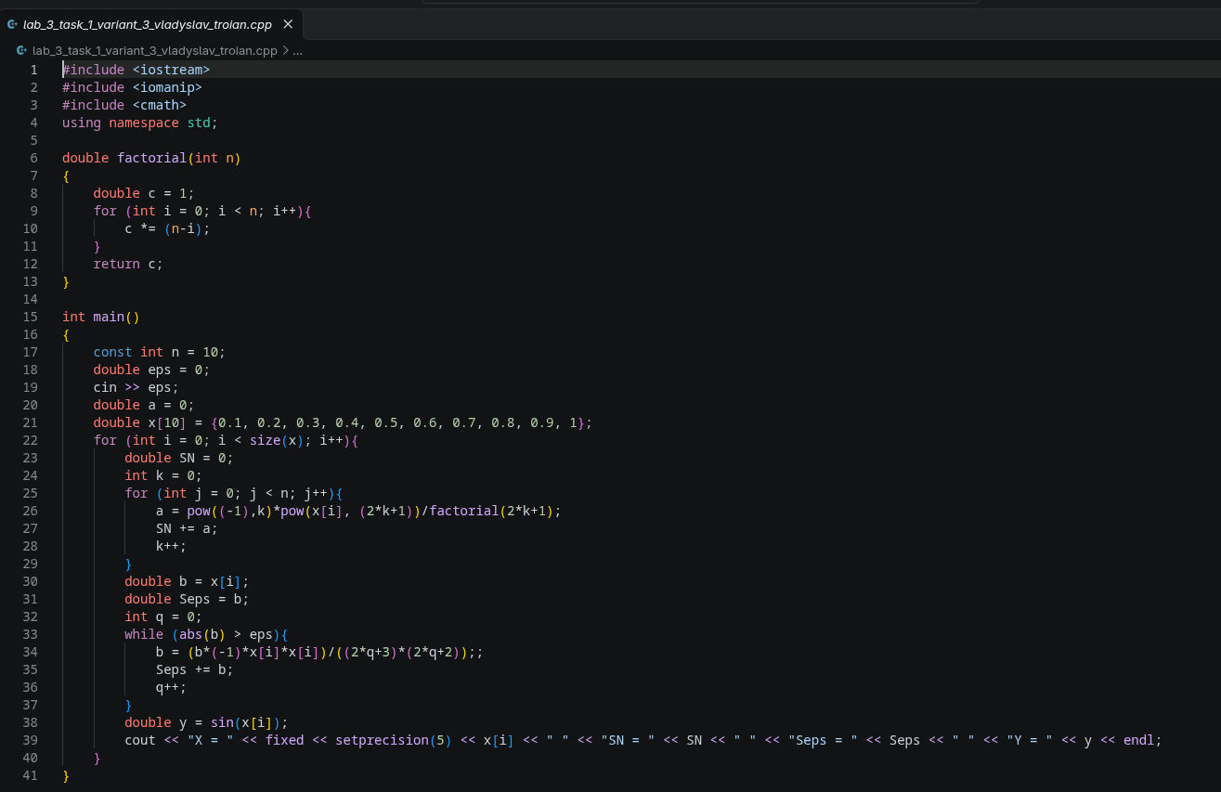
Рис. 12 Lab# programming: Lab 3
https://github.com/artificial-intelligence-department/ai_programming_playground_2026/pull/406/changes#diff-188ce7054be609c18c17ba3541ef3480ed86f0a62889681bf5b063e380ca4439

Програма №3 Practice# programming: Class Practice Task
Код програми
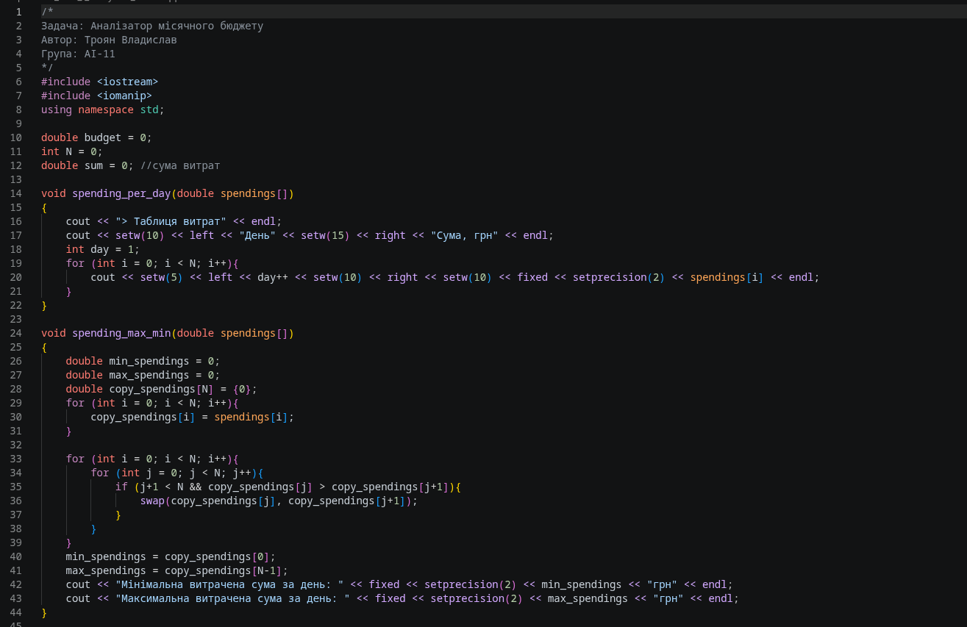
Рис. 13 Practice# programming: Class Practice Task
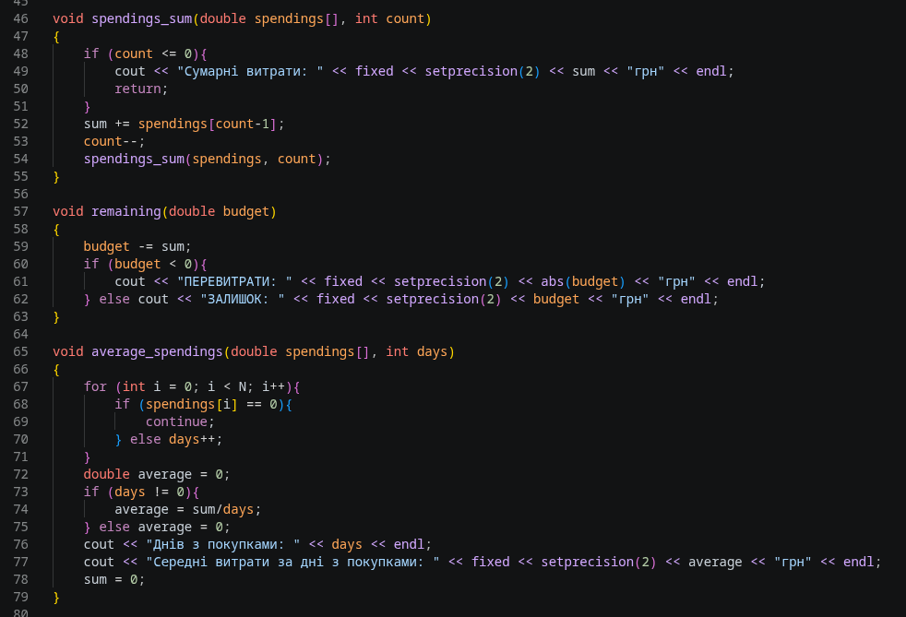
Рис. 14 Practice# programming: Class Practice Task
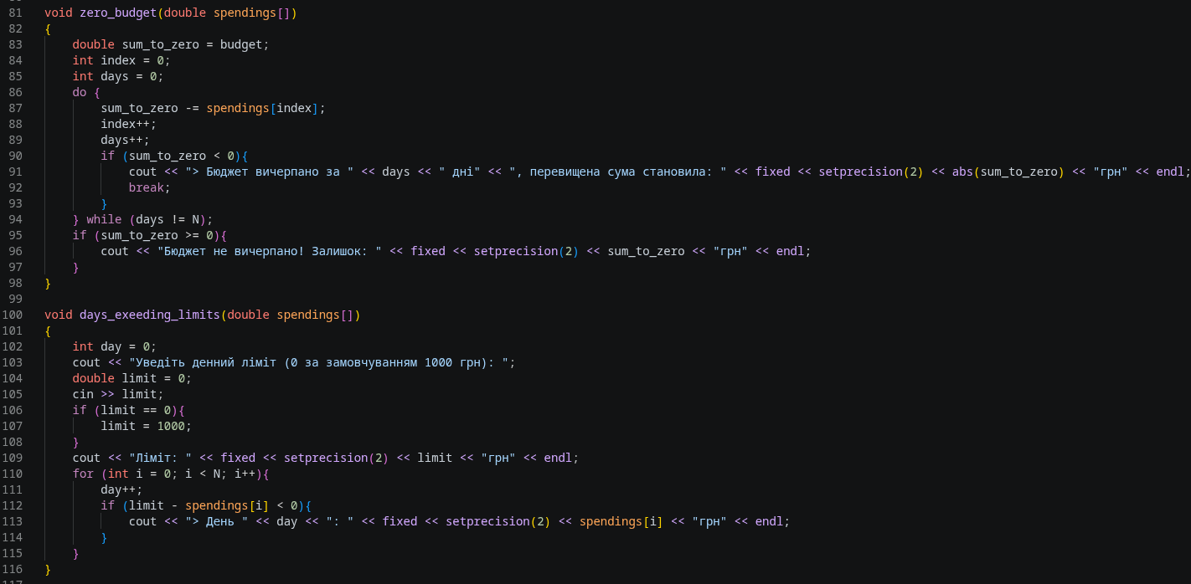
Рис. 15 Practice# programming: Class Practice Task
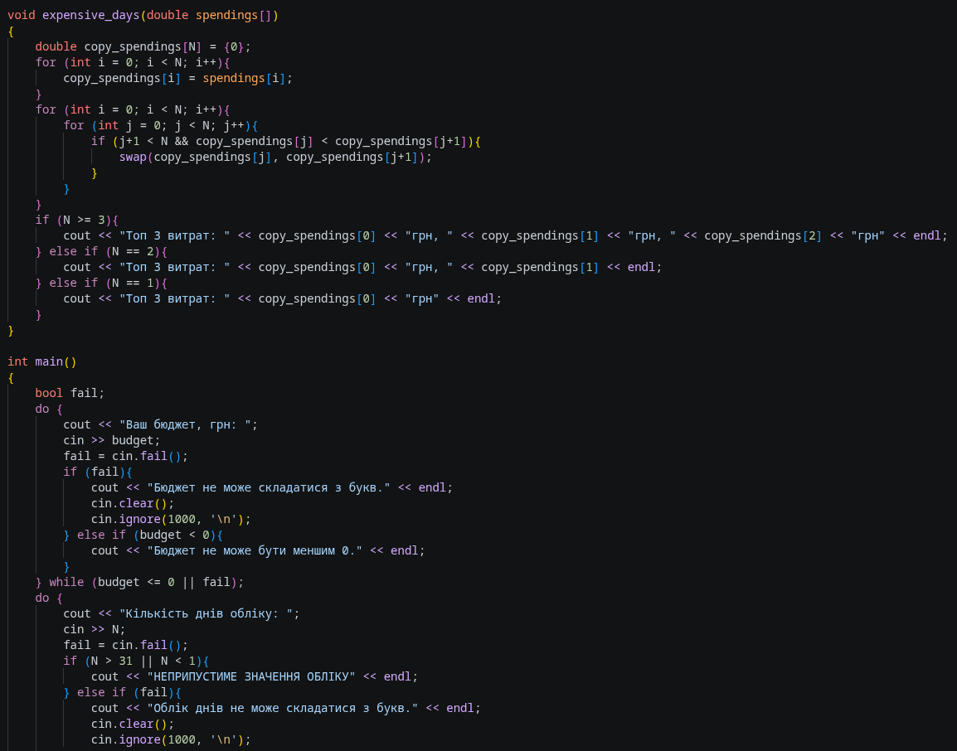
Рис. 16 Practice# programming: Class Practice Task
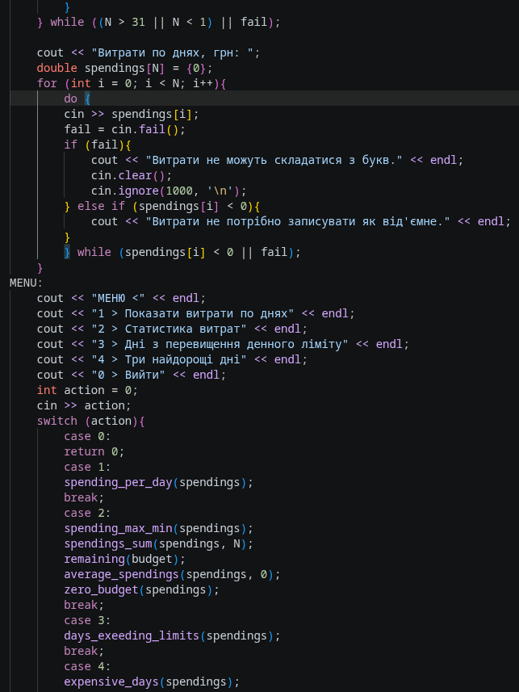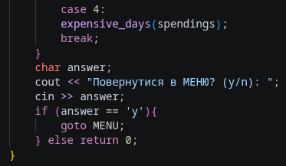
Рис. 17 Practice# programming: Class Practice Task
https://github.com/artificial-intelligence-department/ai_programming_playground_2026/pull/406/changes#diff-9baab2f4da9327ca9352fde3e70ad6b87872eb45f796afc7f732dc9731696440

Програма №4 Practice# programming: Self Practice Task 1
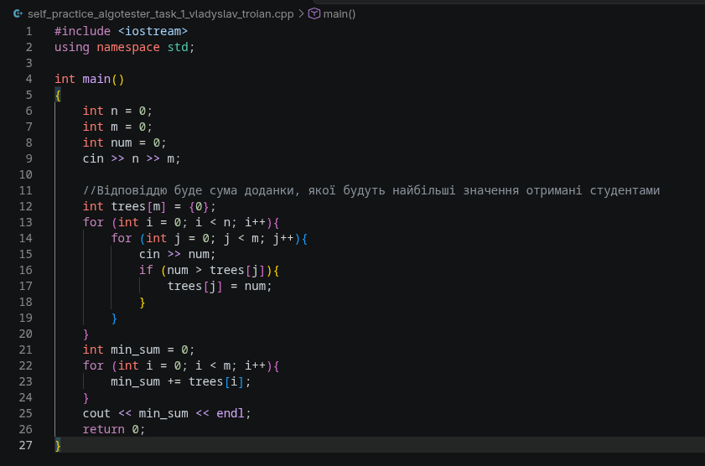
Рис. 18 Practice# programming: Self Practice Task 1
https://github.com/artificial-intelligence-department/ai_programming_playground_2026/pull/406/changes#diff-0c6305352ff0f31ce83be3125e982e4f534ba1d69474dbe6dc3ffebbd91a541c

Програма №5 Practice# programming: Self Practice Task 2
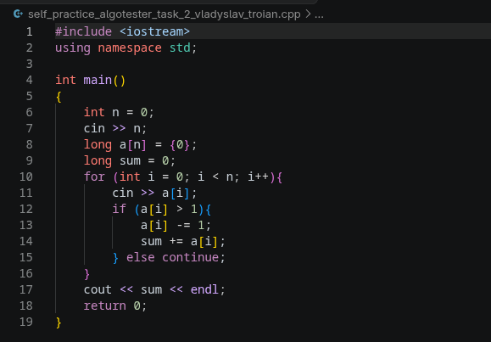
Рис. 19 Practice# programming: Self Practice Task 2
https://github.com/artificial-intelligence-department/ai_programming_playground_2026/pull/406/changes#diff-a84b8fca36af01ec5d9e839daf305e8277c12b4840d5f44a3bad8f544539ab33

Програма №6 Practice# programming: Self Practice Task 3
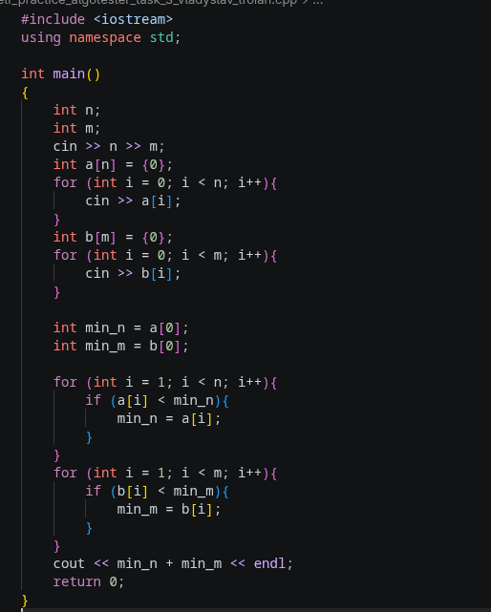 Рис. 20 Practice# programming: Self Practice Task 2
https://github.com/artificial-intelligence-department/ai_programming_playground_2026/pull/406/changes#diff-4cbb65608f60d20f91bc655d4d2e4ead98aca89e21a8e6d0ed1379159d8b0941

Результати виконання завдань, тестування та фактично витрачений час:
Програма №1 Lab# programming: Lab 2
Результат
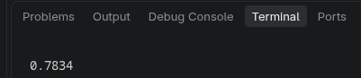
Рис. 21 Lab# programming: Lab 2
Витрачений час 1 год

Програма №2 Lab# programming: Lab 3
Результат
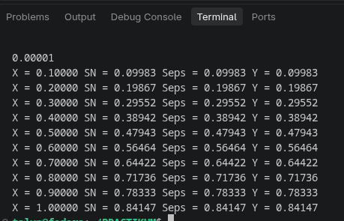
Рис. 22 Lab# programming: Lab 3
Витрачений час 1год
Програма №3 Practice# programming: Class Practice Task
Результат
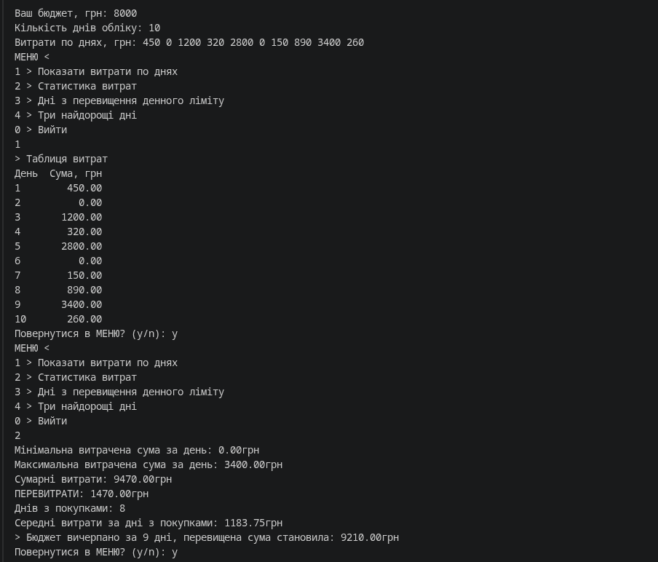
Рис. 23 Practice# programming: Class Practice Task
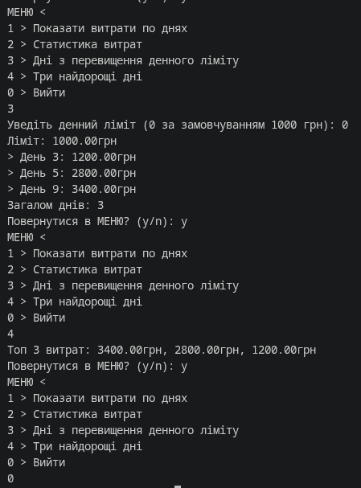
Рис. 24 Practice# programming: Class Practice Task
Витрачений час 3 год

Програма №4 Practice# programming: Self Practice Task 1
Перший рядок студентів і видів
Решта перечислення кількості дерев кожного виду для кожного студента окремо
Результат
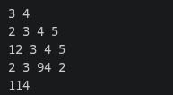
Рис. 25 Practice# programming: Self Practice Task 1

Витрачений час 40 хв
Програма №5 Practice# programming: Self Practice Task 2
Пачки печива перший рядок
Другий рядок кількість печива у кожні з пачок
Третій рядок сума печива якого можна з’їсти
Результат
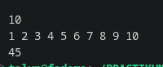
Рис. 26 Practice# programming: Self Practice Task 2
Витрачений час 20 хв
Програма №6 Practice# programming: Self Practice Task 3
Витрачений час 20 хв

Кооперація з командою:
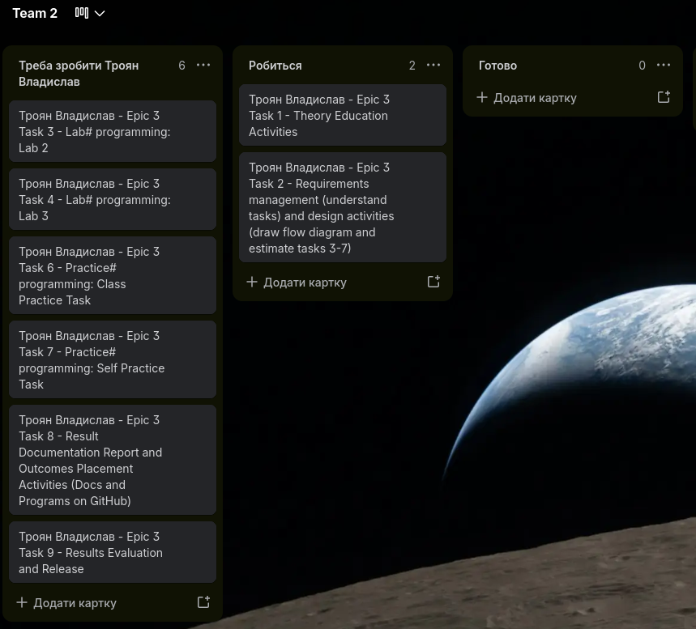
Рис. 27 Trello
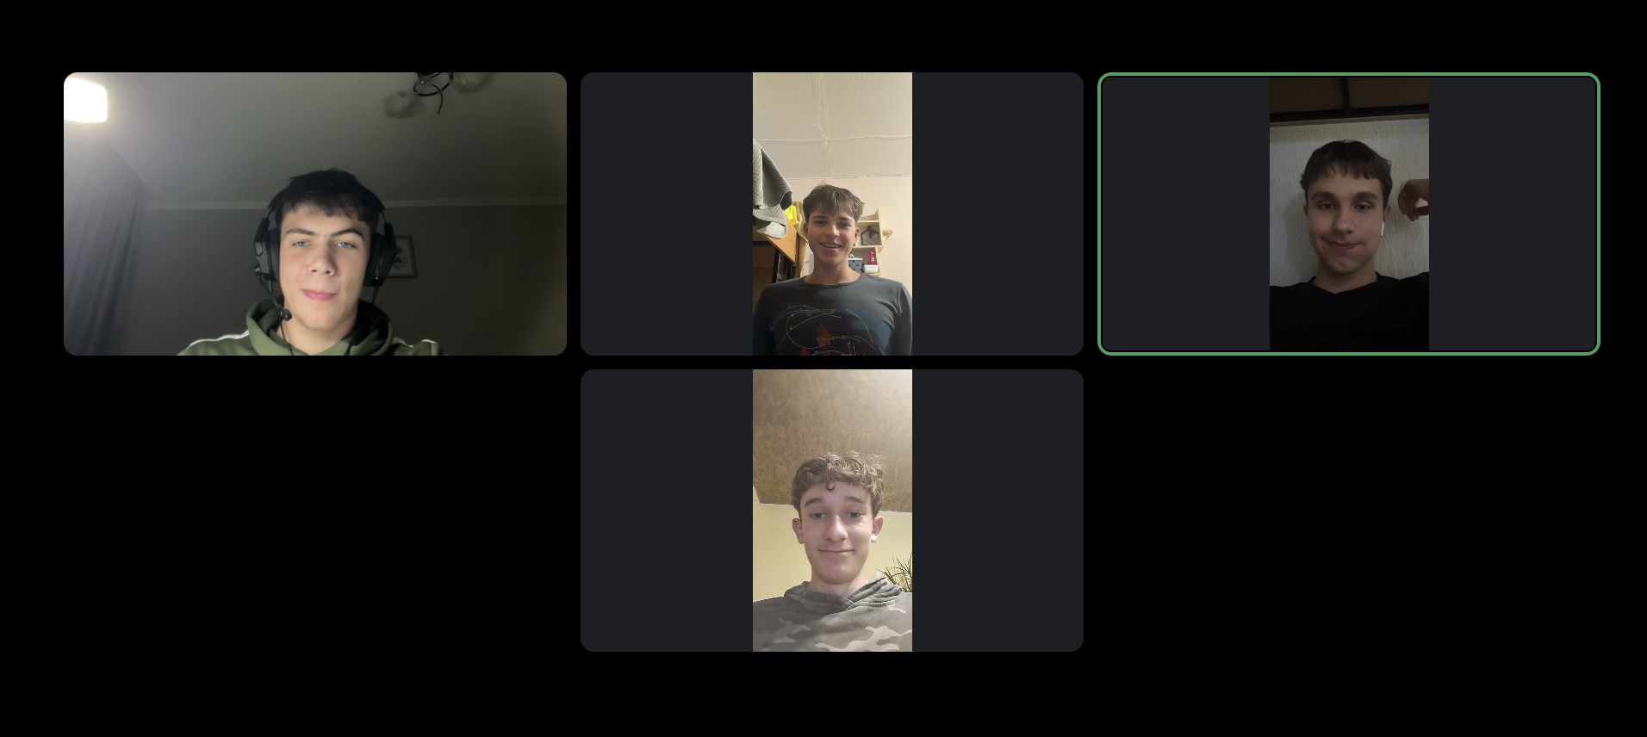
Рис. 28 зустріч
2. 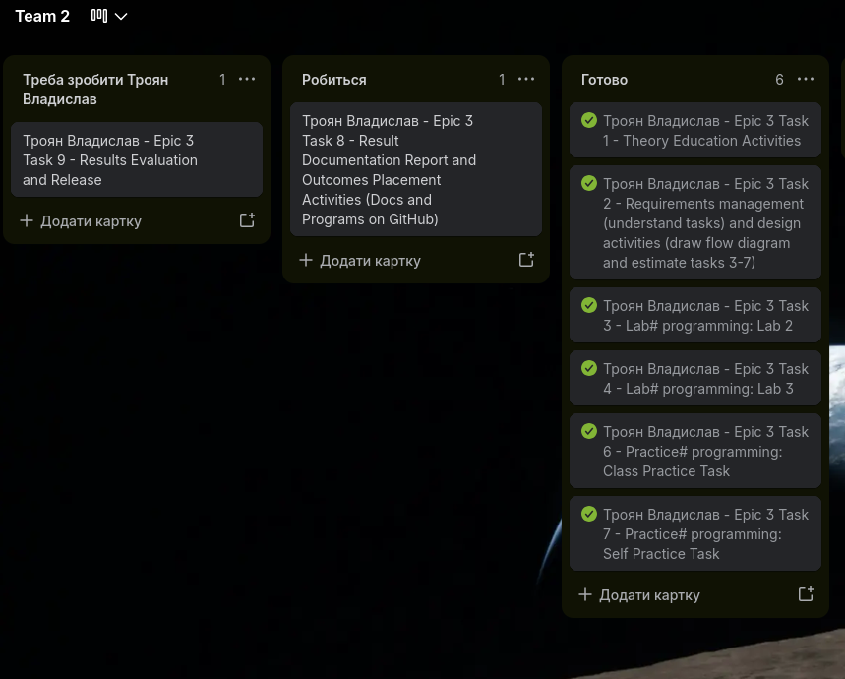
Рис. 29 Trello

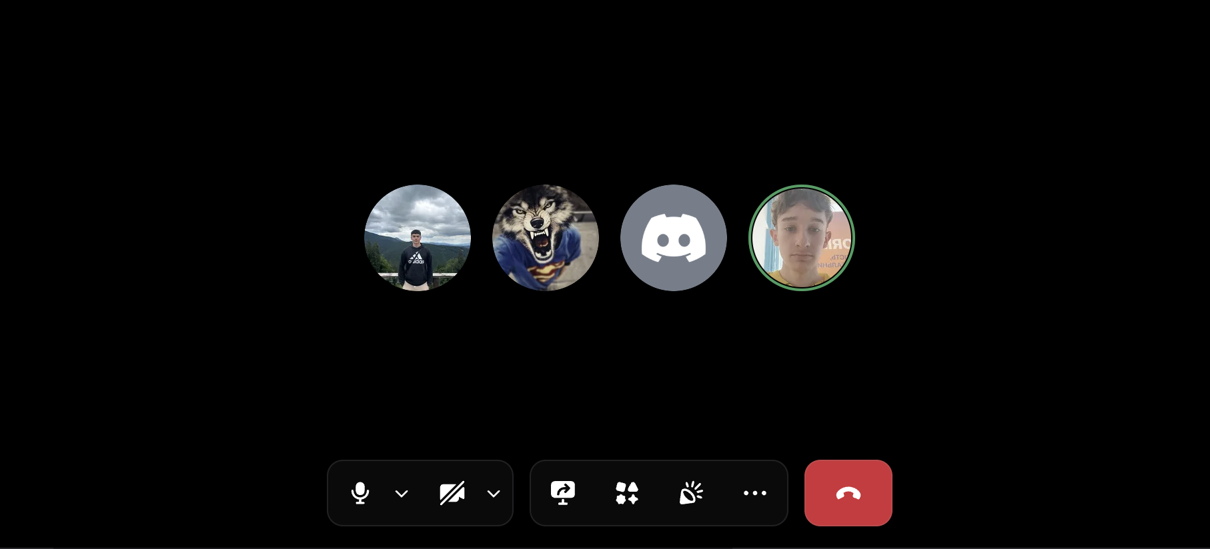
Рис. 30 зустріч

Висновок:
Вивчив основні принципи роботи циклів та вкладених циклів, способи завершення їх виконання, ознайомився з функціями, рекурсією та вбудованими функціями мови програмування C++, набув практичних навичок роботи з одновимірними масивами, а також навчився застосовувати ці конструкції для розв’язання практичних задач.

